**Аймгийн удирдах ажилтнуудын 2020 оны 01 дүгээр сарын 06-ны өдрийн**

**шуурхай зөвлөгөөнөөс өгсөн үүргийн биелэлт /Баянтал сум/**

**2020.01.16. Лүн**

|  |  |  |  |  |  |
| --- | --- | --- | --- | --- | --- |
| **№** | **Өгөгдсөн үүрэг, даалгавар** | **Хэрэгжүүлэх хугацаа** | **Хэрэгжүүлэх байгууллага** | **Биелэлт** | **Хувь** |
| 1 | Хүн ам, орон сууцны тооллогод идэвхтэй хамрагдах |  | Бүх байгууллага | Сумын хэмжээнд сонгогдсон 45 өрх бүрэн хамрагдсан. | 100 |
| 2 | Орон нутгийн хөгжил сангаар хийгдэх ажлыг 1 сард багтааж зарлах |  | Сумдын Засаг дарга нар | 2020 оны ОНХС-ийн хөрөнгөөр хийгдэх бараа, ажил үйлчилгээг жил, сараар төлөвлөсөн төлөвлөгөө болон төсвийн задаргааг 2020 оны 01 дүгээр сарын 07-ны өдөр сумын цахим хуудас, мэдээлэл сурталчил-  гааны самбаруудад байршуулан ил тод зарлан ажиллаж байна. Сумын 2020 оны ОНХСангийн төлөвлөгөөний дагуу 01 дүгээр сард зарлагдах 4 ажлаас 2 ажил нь зарлагдаж 2 ажлын ҮХороо, АХэсэг байгуулагдсан байна. | 100 |
| 3 | Багуудын иргэдийн нийтийн хурлыг хуралдуулж, 2021 оны саналыг авах, дарга нар тухайн орон нутгийн багийн хуралд оролцож, өөрсдийн саналыг эрэмбэлүүлэх |  | Сумдын Засаг дарга нар | Сумын ОНХСангийн хөрөнгөөр 2021 онд хэрэгжүүлэх бараа, ажил үйлчилгээ, төсөл, хөтөлбөрийн санал авах хуудсыг иргэдэд болон албан байгууллагад хүргүүлэн санал авах ажлыг эхлүүлсэн. Багуудын Иргэдийн нийтийн хурлыг хуралдуулах бэлтгэл ажил хийгдэж байна. | 40 |
|  | | | | | |

Хянасан:

ЗДТГазрын дарга В.Гантуяа

Биелэлт гаргасан:

ДАХМэргэжилтэн Ж.Цэвээндулам

Зураг-1

 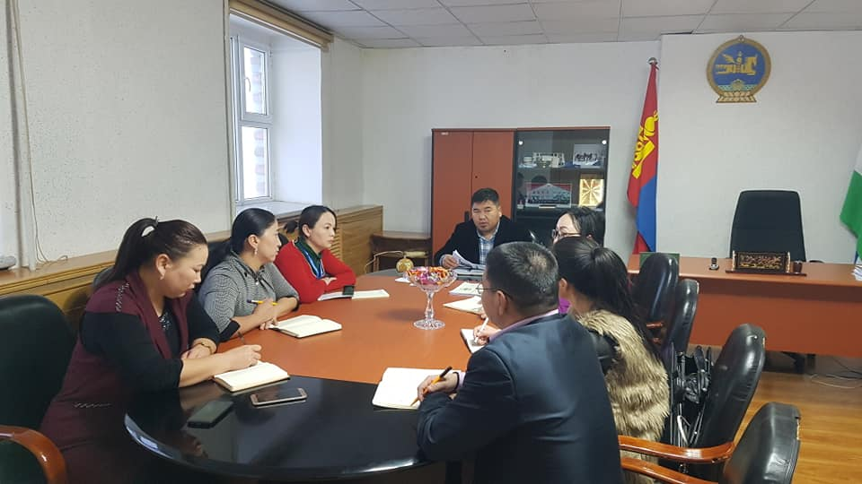

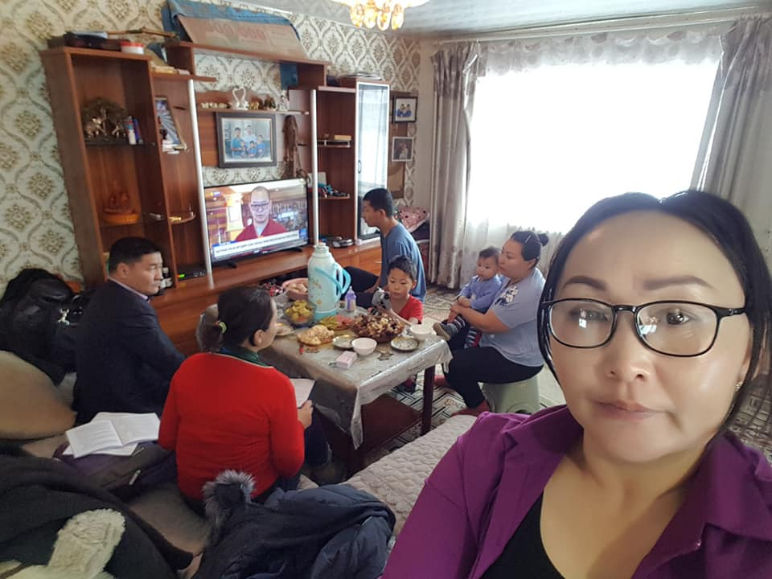 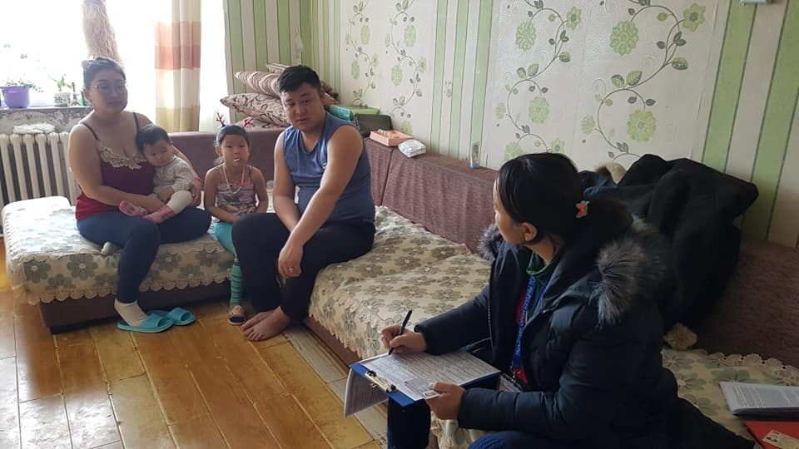

Зураг-2

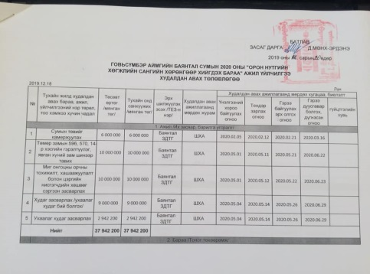 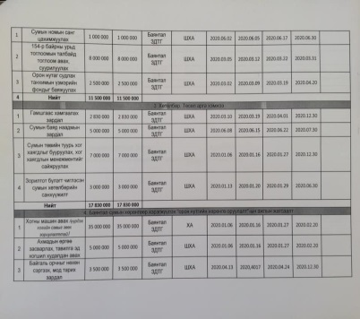 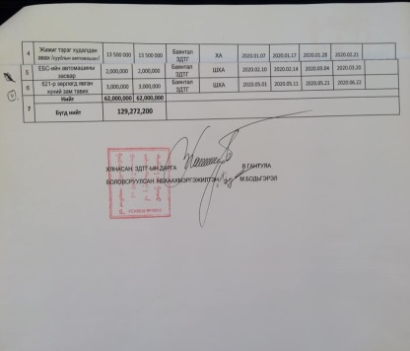

Зураг-3

